2014年浙江省普通高中学业水平
考试标准

生 物

浙江省教育考试院 编制

考试性质与对象

浙江省普通高中学业水平考试是在教育部指导下，由省级教育行政部门组织实施的全面衡量普通高中学生学业水平的考试。其主要功能是引导普通高中全面贯彻党的教育方针，落实必修课程教学要求，检测高中学生的学业水平，监测、评价和反馈高中教学质量。考试成绩是高中生毕业的基本依据，也是高等院校招生录取和用人单位招聘的重要参考依据。
高中生物学业水平考试标准是依据《普通高中生物课程标准（实验）》和《浙江省普通高中学科教学指导意见·生物》（2012版）（以下简称《教学指导意见》）的要求，按照学业水平考试的性质和特点，结合本省高中生物教学的实际制订而成的。
高中生物学业水平考试实行全省统一命题、统一施考、统一阅卷、统一评定成绩，每年
开考 2次。考试的对象是在本省中小学学生电子学籍系统中注册获得普通高中学籍的且修完生物必修课程的所有在校学生。

考试目标与要求

（一）考试目标
高中生物学业水平考试着重考查学生生物学基本事实、概念、原理、规律和模型等方面的基础知识；知道生物科学和技术的主要发展方向和成就；知道生物科学发展史上的重要事件；了解生物科学知识在生活、生产、科学技术发展和环境保护等方面的应用。关注对科学、技术和社会发展有重大影响和意义的生物学新进展以及生物科学发展史上的重要事件，关注科学技术、社会经济和生态环境的协调发展。同时考查学生科学探究的方法、获取新知识和处理信息的能力、思维能力、分析和解决实际问题的能力。具体的能力要求如下：
①理解与表达能力：能理解所学知识的要点，把握知识间的内在联系；能用文字、图表以及数学方式等多种表达形式准确地描述生物学方面的相关知识。
②获取与处理信息的能力：能利用观察、实验、调查和查阅资料等多种手段收集信息，学会鉴别、选择、运用和分享信息，并能运用比较、分类、归纳等方法对信息进行整理和分析。
③综合运用能力：能运用所学知识与观点，通过比较、分析与综合等方法对某些生物学问题进行解释、推理，做出合理的判断或得出正确的结论；能理论联系实际，综合运用所学知识解决自然界和社会生活中的一些生物学问题。
④实验能力：能独立完成《教学指导意见》所列的生物实验，包括理解实验目的、原理、方法和操作步骤，掌握相关的操作技能，并能将这些实验涉及的方法和技能进行综合运用；具备验证简单生物学事实的能力，并能对实验现象和结果进行处理、解释和分析。
⑤科学探究能力：具有对一些生物学问题进行初步探究的能力。包括提出有探究价值的生物学问题、确认变量、作出假设和预期；设计可行的研究方案、处理和解释数据、根据证据做出合理的判断；用准确的术语和图表介绍研究方法与结果并阐明观点；对一些简单的实验方案做出恰当的评价和修订。
（二）考试要求
高中生物学业水平考试对考试内容掌握的要求分为三个层次，从低到高依次为了解、理解、应用，分别用字母 a、b、c表示，其含义如下：
a—了解：再现或回忆知识，识别、辨认事实或证据，举出例子，描述对象的基本特征等。
例如：细胞凋亡的实例。如蝌蚪在发育过程中，尾和鳃的消失。
b—理解：在了解的基础上，能够解释和说明所学知识的含义，把握内在逻辑关系，与已有知识建立联系，进行解释、推断、区分、扩展，提供证据，搜集、整理信息等。
例如：相对性状的概念。在说出相对性状概念的基础上，举例说明哪些性状属于相对性状，如豌豆的高茎和矮茎是相对性状、豌豆的高茎和大豆的矮茎不是相对性状。
c—应用：在理解的基础上，能够在新情境中综合运用所学知识解决一些与生物学有关的实际问题，能够综合运用所学知识设计实验思路，合理评价有关见解、实验方案和结果。
例如：影响酶作用的因素。在理解酶的本质和特性的基础上，研究酶的作用受温度、pH等因素的影响，如能设计实验探究温度对酶活性的影响。
（三）学业水平
高中生物学业水平考试将考生的学业成绩分为优秀、良好、及格、不及格四个等第，依次用A、B、C、E表示。各等第标准分述如下：
A一优秀
学业水平考试达到 A等第的考生，应具有较系统的生物学基础知识；了解并关注生物学在生活、生产和社会发展及环境保护等方面的应用；具有较强的生物学实验的基本操作技能、搜集和处理信息的能力、获取新知识的能力、批判性思维的能力；能够在新情景中综合运用所学知识解决一些与生物学有关的实际问题，能够综合运用所学知识正确评价有关见解、实验方案和结果。具体要求如下：
①熟练掌握教材中的生物学事实、概念、原理、规律、模型、图表、常用符号、常用数据等，并能恰当地运用。
②知道生物科学和技术的主要发展方向和成就，知道生物科学发展史上的重要事件。
③具有较强的利用多种媒体搜集生物学的信息，并对信息进行简单的鉴别、选择、运用、分享和评价的能力。
④熟练运用所学知识与观点，通过比较、判断、推理、分析与综合等方法对某些生物学事实做出合理的判断。
⑤具有对一些生物学问题进行初步探究的能力。包括提出有探究价值的生物学问题、确认变量、作出假设和预期、设计可行的研究方案、处理和解释数据、根据证据做出合理的判断、用准确的术语和图表介绍研究方法与结果并阐明观点、对一些简单的实验方案做出恰当的评价和修订。
⑥能较好地完成《教学指导意见》所列的实验，并能理解实验目的、原理、方法和步骤，对实验现象、结果能做出正确的解释，并能综合运用这些实验涉及的方法和技能。
B—良好
学业水平考试达到 B等第的考生，应具有较系统的生物学基础知识；了解并关注生物学在生活、生产和社会发展和环境保护等方面的应用；具有一定的生物学实验的基本操作技能、搜集和处理信息的能力、获取新知识的能力、科学思维的能力；能够在新情景中综合运用所学知识解决一些与生物学有关的实际问题，能够综合运用所学知识正确评价有关见解、实验方案和结果。具体要求如下：
①较熟练地掌握教材中的生物学事实、概念、原理、规律、模型、图表、常用符号、常用数据等。
②知道生物科学和技术的主要发展方向和成就，知道生物科学发展史上的重要事件。
③具备利用多种媒体搜集生物学的信息，并对信息进行简单的鉴别、选择、运用和分享的能力。
④运用所学知识与观点，通过比较、判断、推理、分析与综合等方法对某些生物学事实做出合理的判断。
⑤具有对一些生物学问题进行初步探究的能力。包括确认变量、作出假设和预期、设计可行的研究方案、处理和解释数据、根据证据做出合理的判断、用准确的术语和图表介绍研究方法与结果并阐明观点。
⑥能完成《教学指导意见》所列的实验，并能理解实验目的、原理、方法和步骤，对实验现象、结果能做出正确的解释，并能运用这些实验涉及的方法和技能。
C—及格
学业水平考试达到 C等第的考生，应具有最基本的生物学基础知识；了解生物学在生活、生产和社会发展和环境保护等方面的应用；具有初步的生物学实验的基本操作技能、搜集和处理信息的能力、获取新知识的能力、科学思维的能力、分析和解决实际问题的能力。具体要求如下：
①识记教材中最基本的生物学事实、概念、原理、规律和模型等。
②知道生物科学和技术的主要发展方向和成就，知道生物科学发展史上的重要事件。
③基本具备利用多种媒体搜集生物学的信息，并对信息进行简单的鉴别、选择、运用和分享的能力。
④运用所学知识与观点，通过比较、判断、推理与分析等方法对某些生物学事实做出基本的判断。
⑤具有对一些生物学问题进行初步探究的能力。包括确认变量、作出假设和预期、处理和解释数据、根据证据做出合理的判断。
⑥基本能完成《教学指导意见》所列的实验，并能理解实验目的、原理、方法和步骤，对实验现象、结果能做出正确的解释。
E—不及格
学业水平考试成绩为E等第的考生，在知识、能力方面尚未达到 C等第的要求。

考试内容

高中生物学业水平考试的知识范围是《浙江省普通高中学科教学指导意见·生物》（2012版）规定的三个必修模块，考试内容包括浙江省所使用的《普通高中课程标准实验教科书·生物》必修 1、必修 2和必修 3。以下从知识条目、考试要求两个方面，采用表格的形式，具体列出高中生物学科学业水平考试的内容和要求。表格中的▲符号为对应教科书某一节的标记。
必修1 分子与细胞

章 | 知识条目 | 考试要求
一 细胞的分子组成 | ▲1.无机物  水在细胞中的作用  细胞内无机盐的存在形式与生理作用 | a  a
一 细胞的分子组成 | ▲2.有机化合物及生物大分子  糖类的种类、作用和分类依据  脂类的种类和作用  氨基酸的结构通式、蛋白质的形成过程  蛋白质的结构和功能  蛋白质的分子结构多样性与功能复杂性的关系  核酸的种类和功能  活动：检测生物组织中的油脂、糖类和蛋白质 | b  a  b  b  b  a  b
二 细胞的结构 | ▲3.细胞概述  细胞学说的基本观点  细胞的大小、数目和种类  活动：观察多种多样的细胞 | a  a  b
二 细胞的结构 | ▲4.细胞膜与细胞壁  质膜的选择透性  质膜的结构模型  质膜组成成分的作用  植物细胞壁的组成和作用  活动：验证活细胞吸收物质的选择性 | b  b  a  a  b
二 细胞的结构 | ▲5.细胞质  内质网、核糖体、高尔基体、溶酶体、线粒体、质体、液泡和中心体的形态、结构和功能  细胞溶胶的功能  活动：观察叶绿体的形态和分布 | a  a  b
二 细胞的结构 | ▲6.细胞核  细胞核的结构和功能  动、植物细胞结构的异同 | b  b
二 细胞的结构 | ▲7.原核细胞  真核细胞和原核细胞结构的异同 | b
三 细胞的代谢 | ▲8.细胞与能量  细胞内的吸能反应和放能反应  ATP的化学组成和特点 | a  a
三 细胞的代谢 | ▲9.物质出入细胞的方式  扩散和渗透的过程  红细胞吸水和失水的过程  植物细胞发生质壁分离及质壁分离复原的原因  被动转运和主动转运  胞吞和胞吐  活动：观察洋葱表皮细胞的质壁分离和质壁分离复原 | b  b  b  b  a  b
三 细胞的代谢 | ▲10.酶  酶的发现过程  酶的本质及其在细胞代谢中的作用  酶的专一性和高效性  影响酶作用的因素  活动：探究酶的专一性 | a  b  b  c  c
三 细胞的代谢 | ▲11.细胞的呼吸  需氧呼吸及厌氧呼吸的概念  需氧呼吸的过程（三个阶段的物质与能量变化、场所等）  厌氧呼吸的过程  细胞呼吸的在实践中的应用 | b  b  b  b
三 细胞的代谢 | ▲12.光合作用  光合作用的概念、阶段、场所和产物  色素的种类、颜色和叶绿素的吸收光谱图  光反应发生的变化  碳反应的过程  活动：光合色素的提取和分离  活动：探究环境因素对光合作用的影响 | b  a  b  b  b  c
四 细胞的增殖和分化 | ▲13.细胞的增殖  细胞周期  动、植物细胞有丝分裂的过程和各时期分裂图  有丝分裂过程中染色体行为和数目的变化规律  动、植物细胞有丝分裂过程的异同  细胞有丝分裂的意义  活动：观察细胞的有丝分裂  活动：制作并观察植物细胞有丝分裂的临时装片 | a  b  b  b  b  b  b
四 细胞的增殖和分化 | ▲14.细胞的分化  细胞分化的概念和生物学意义  癌细胞的主要特征  引起细胞癌变的因素  细胞的全能性 | b  a  a  b
四 细胞的增殖和分化 | ▲15.细胞的衰老和凋亡  细胞衰老的特征  细胞凋亡的实例  细胞衰老和凋亡与人体健康的关系 | a  a  a

必修2 遗传与进化

章 | 知识条目 | 考试要求
一 孟德尔定律 | ▲1.分离定律  孟德尔选用豌豆做遗传实验材料的原因  性状、相对性状、显性性状、隐性性状和性状分离的概念  一对相对性状的杂交实验  显性基因、隐性基因、等位基因、纯合子、杂合子、基因型和表现型的概念  对分离现象的解释  遗传图解  测交的概念、测交实验和测交的意义  分离定律的实质  不完全显性、共显性的概念和实例  分离定律的应用 | b  b  b  b  b  b  b  b  a  c
一 孟德尔定律 | ▲2.自由组合定律  两对相对性状的杂交实验  对自由组合现象的解释  对自由组合现象解释的验证  自由组合定律的实质  自由组合定律的应用  活动：模拟孟德尔杂交实验 | b  b  b  b  c  b
二 染色体与遗传 | ▲3.减数分裂中的染色体行为  染色体的形态类型  减数分裂、同源染色体、四分体的概念  减数分裂过程中染色体行为变化  减数分裂过程中染色体和DNA数目的变化规律  精子和卵细胞形成过程及其异同  受精的概念和意义  活动：减数分裂模型的制作研究 | a  b  b  b  b  b  b
二 染色体与遗传 | ▲4.遗传的染色体学说  基因行为与染色体行为的平行关系  孟德尔定律的细胞学解释 | a  b
二 染色体与遗传 | ▲5.性染色体与伴性遗传  染色体组型的概念  常染色体和性染色体的概念  XY型性别决定方式  伴性遗传的概念  伴性遗传类型及其特点  伴性遗传的应用 | a  a  b  b  b  c
三 遗传的分子基础 | ▲6.核酸是遗传物质的证据  噬菌体侵染细菌的实验  肺炎双球菌转化实验  烟草花叶病菌的感染和重建实验 | b  b  a
三 遗传的分子基础 | ▲7.DNA的分子结构和特点  核酸分子的组成  DNA分子的结构和特点  活动：制作DNA双螺旋结构模型 | a  b  b
三 遗传的分子基础 | ▲8.遗传信息的传递  DNA复制的概念  DNA复制的过程、特点和意义 | b  b
三 遗传的分子基础 | ▲9.遗传信息的表达  DNA的功能  DNA与RNA的异同  转录的概念和过程  翻译的概念和过程  遗传密码  中心法则  基因的概念 | a  b  b  b  b  b  b
四 生物的变异 | ▲10.生物变异的来源  基因重组的概念、机理和意义  基因突变的概念、意义、类型、特点、诱变因素和机理  染色体畸变的概念  染色体结构变异的类型和实例  染色体数目变异的类型和实例  染色体组的概念和实例  二倍体、多倍体和单倍体的概念和实例 | a  b  a  a  a  a  a
四 生物的变异 | ▲11.生物变异在生产上的应用  杂交育种的概念、原理和过程  诱变育种的概念、原理、方法和特点  杂交育种和诱变育种在农业生产中的应用  单倍体育种的概念、过程、特点和实例  多倍体育种的方法、特点和实例  转基因技术的概念和实例 | a  a  b  a  a  a
五 生物的进化 | ▲12.生物的多样性、统一性和进化  生物多样性及统一性的实例  进化论对统一性和多样性的解释 | a  b
五 生物的进化 | ▲13.进化性变化是怎样发生的  选择是进化的动力  种群的基因库、基因频率、基因型频率的概念  基因频率、基因型频率的计算 | b  b  b
六 遗传与人类健康 | ▲14.人类遗传病的主要类型  单基因遗传病的概念和实例  多基因遗传病的概念和实例  染色体异常遗传病的概念和实例  各类遗传病在人体不同发育阶段的发病风险 | a  a  a  a
六 遗传与人类健康 | ▲15.遗传咨询与优生  遗传咨询的基本程序  优生的主要措施  近亲结婚的危害和《婚姻法》禁止近亲结婚的规定 | a  a  a
六 遗传与人类健康 | ▲16.遗传病与人类未来  基因是否有害与环境因素有关的实例  “选择放松”对人类未来的影响 | a  a

必修3

章 | 知识条目 | 考试要求
一 植物生命活动的调节 | ▲1.植物激素调节  生长素发现过程中的相关实验  不同浓度的生长素对植物生长的不同作用  活动：探究2，4-D对插枝生根的作用 | b  b  c
二 动物生命活动的调节 | ▲2.内环境与稳态  单细胞动物与多细胞动物进行物质交换的区别  内环境的含义及内环境保持相对稳定的意义 | a  b
二 动物生命活动的调节 | ▲3.神经系统的结构与功能  神经调节与体液调节的区别和联系  神经系统的重要作用  神经元的主要结构、种类和特性  动作电位的概念  反射的概念、过程和结构基础  体温调节的方式和过程 | a  a  a  a  b  a
二 动物生命活动的调节 | ▲4.高等动物的内分泌系统与体液调节  激素及内分泌的概念  体液调节的含义及其特点  下丘脑与垂体的关系以及他们分泌的部分激素的作用  甲状腺激素对发育和代谢的调节作用  雄激素和雌激素的主要作用 | a  a  a  a  a
三 免疫系统与免疫功能 | ▲5.人体对抗病原体感染的非特异性防卫  人体对抗病原体的第一道防线  人体对抗病原体的第二道防线 | a  a
三 免疫系统与免疫功能 | ▲6.特异性反应（免疫作答）  特异性免疫的类型及其作用  抗原与抗体、T淋巴细胞与B淋巴细胞  淋巴细胞识别入侵者的过程  细胞免疫与体液免疫的过程 | a  a  b  b
三 免疫系统与免疫功能 | ▲7.免疫系统的功能异常  免疫系统的过度反应  免疫系统的功能减退  HIV对人体免疫系统的影响  艾滋病的传播途径及其防御措施 | a  a  a  a
四 种群 | ▲8.种群的特征  种群的概念及特征（出生率和死亡率、年龄结构、性比率、种群密度）  标志重捕法 | a  a
四 种群 | ▲9.种群的增长方式  种群指数增长和逻辑斯谛增长的含义及特点  环境容纳量的概念 | b  a
五 群落 | ▲10.植物的生长型和群落结构  群落的概念  群落的垂直结构、水平结构和时间结构 | a  a
五 群落 | ▲11.群落的主要类型  主要的陆地生物群落类型 | a
五 群落 | ▲12.群落演替  群落演替的概念  群落演替的过程 | a  a
六 生态系统 | ▲13.生态系统的营养结构  生态系统的概念和组成成分  食物链和食物网的概念  生物放大的含义  食物网的复杂程度与生态系统稳定性的关系  营养级的概念及其划分方法 | a  a  b  b  a
六 生态系统 | ▲14.能量流动和物质循环  生态系统中能量流动的过程和特点  生态系统中碳循环的过程和特点 | c  c
六 生态系统 | ▲15.生态系统的稳态及其调节  生态系统稳态的含义  反馈调节的概念和类型  稳态的自我调节 | a  b  b
七 人类与环境 | ▲16.生物圈  生物圈的概念和功能 | a
七 人类与环境 | ▲17.全球人口动态  人口增长的过程及后果  控制人口过度增长的措施 | a  a
七 人类与环境 | ▲18.人类对全球环境的影响  温室效应、臭氧减少、酸雨、水体污染、物种灭绝对环境和生物的影响  保护生物多样性的措施和意义 | a  a

考试形式与试卷结构

（一）考试形式
高中生物学业水平考试采取闭卷笔答方式进行，考试时间为 80分钟，试卷满分为 100分。
（二）试卷结构

1.考试内容分布
必修1 分子与细胞占 30％～35％
必修2 遗传与进化占 30％～35％
必修3 稳态与环境占 30％～35％
2.题型分布
选择题 70分（均为单项选择题）
非选择题 30分
3.难度分布
容易题约占 70％；
稍难题约占 20％；
较难题约占 10％。

考试参考卷
（此卷仅供参考）

选择题部分
一、选择题（共35小题，每小题2分，共70分。每小题中只有一个选项是符合题意的。不选、多选、错选均不得分）
1．下列各项中，可以称为种群的是
A．一个校园里的全部树 B．一个公园里的全部鸟
C．一个池塘里的全部鲫鱼 D．一片稻田里的全部害虫

2．真核生物、原核生物的遗传物质都是DNA，这说明了生物具有
A．统一性 B．多样性 C．适应性 D．特异性

3．将北极海鱼的抗冻基因导入西红柿，培育出在冬天也能长期保存的西红柿。该育种方法属于
A．转基因技术 B．诱变育种 C．单倍体育种 D．杂交育种

4．人体内细胞生活的环境称为
A．淋巴 B．血浆 C．组织液 D．内环境

5．科学家将单个离体胡萝卜根细胞培养成了胡萝卜植株。这说明植物细胞
A．具有全能性 B．具有无限生长的能力
C．具有无限分裂的能力 D．发生了基因突变

6．关于人口过度增长对全球环境影响的叙述中，错误的是
A．造成资源消耗加快 B．导致环境污染加剧
C．造成生态系统稳定性下降 D．导致环境容纳量增大

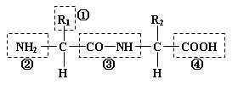
7．下图表示二肽分子的结构，①②③④中含有肽键的是
A．①
B．②
C．③
D．④

8．高等植物细胞光合作用的场所是
A．核糖体 B．线粒体 C．叶绿体 D．高尔基体

9．某4岁小女孩能吃、能走、能讲，且智力正常，但她的身高与3个月大的婴儿相当。据此判断该女孩
A．生长激素分泌不足 B．甲状腺激素分泌不足
C．雌激素分泌不足 D．抗利尿激素分泌不足

10．杂合高茎豌豆自交后代同时出现高茎和矮茎的现象在遗传学上称为
A．性状分离 B．基因分离
C．完全显性 D．不完全显性

11．下列陆地生物群落中，生物种类最多的是

A．荒漠 B．草原 C．苔原 D．热带雨林

12．寒冷刺激下，人体将发生的生理变化是

A．体温下降 B．皮肤血流量减少 C．产热量减少 D．酶活性下降

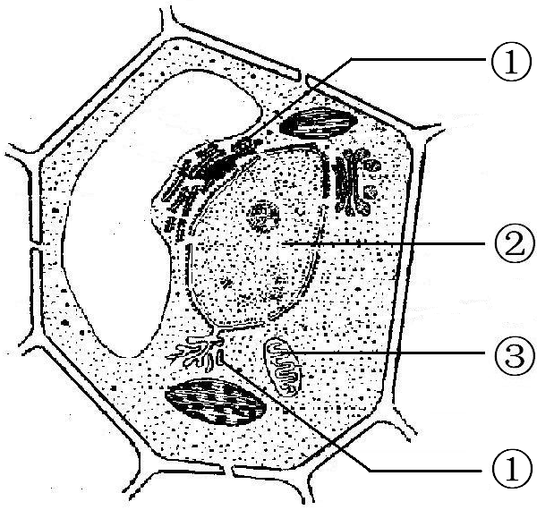
13．右图是植物细胞结构的示意图。下列有关该图的叙述，正确的是

A．该图可表示根尖分生区细胞

B．①由两层单位膜构成的

C．②是细胞中的物质转运系统

D．③是细胞呼吸和能量代谢的中心
14．下列行为可以传播艾滋病的是

A．与艾滋病患者拥抱 B．与艾滋病患者聊天

C．与艾滋病患者共用注射器针头 D．与艾滋病患者共用抽水马桶

15．碳在大气圈和生态系统生产者之间的流动形式是
A．碳酸盐 B．单质碳 C．CO₂ D．含碳有机物

16．下列关于ATP的叙述错误的是
A．ATP是细胞中的“能量通货” B．ATP在细胞中易于再生
C．ATP分子含有3个高能磷酸键 D．ATP分子中含有腺嘌呤

17. 哺乳动物的卵细胞形成过程与精子的形成过程相比，前者特有的现象是
A．染色体复制 B．胞质不均等分裂
C．着丝粒分裂 D．同源染色体分离

18. 右图表示某动物种群的数量在一定条件下的增长
个体数（头）
时间（年）
2
4
6
8
100
200
300
400
500
600
10
12
14
16
曲线。下列叙述正确的是
A．该种群呈指数增长
B．该种群的K值是300头
C．在第8年种群增长最快
D．第10年后种群出生率小于死亡率

19．正常情况下，人类卵细胞的染色体组成是
A．22+X B．22+Y
C．44+XX D．44+XY

20．给小鼠静脉注射适宜浓度的¹⁴C标记的葡萄糖溶液，该葡萄糖分子参与细胞呼吸所生成的下列物质，最先形成的具有¹⁴C的是
A．水 B．乳酸 C．丙酮酸 D．二氧化碳

21．在一对相对性状的杂交实验中，杂合紫花豌豆与白花豌豆杂交，其后代的表现型及比例为
B
紫花
白花
A
紫花
白花
比例（%）
C
紫花
白花
D
紫花
白花
50
O
25
75
100
50
O
25
75
100
50
O
25
75
100
50
O
25
75
100
比例（%）
比例（%）
比例（%）

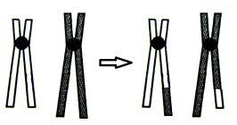
22．右图①表示两条非同源染色体，则①→②的变化在遗传学上称为
①
②
A．易位
B．缺失
C．倒位
D．重复

23．在基因表达过程中，下列碱基能互补配对的是
A．A与C B．C与G
C．G与T D．T与U

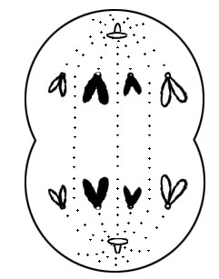
24．右图表示动物细胞有丝分裂某个时期的模式图，该时期是
A．前期
B．中期
C．后期
D．末期

25．需氧呼吸过程中，合成大量ATP的阶段发生在
A．细胞溶胶中 B．线粒体内膜上
Ｃ．线粒体外膜上 D．线粒体基质中

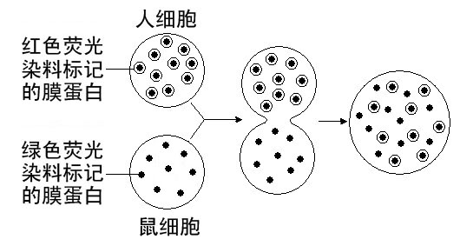
26．科学工作者用不同颜色的荧光染料分别标记人和鼠细胞的膜蛋白后，进行细胞融合实验（如右图所示）。该实验说明
A．膜蛋白是可以移动的
B．两种细胞的膜蛋白种类相同
C．膜蛋白可以起生物催化作用
D．膜蛋白能控制某些物质出入细胞

27．斯坦曼发现了能够激活并调节适应性免疫的树突状细胞（DC），因而获得了2011年诺贝尔生理学奖。DC是一种免疫细胞，能高效地摄取、加工处理和呈递抗原，从而激发免疫应答。该材料支持的观点是
A．DC来源于记忆细胞
B．DC与巨噬细胞有相似的免疫功能
C．DC只参与细胞免疫而不参与体液免疫
D．DC激发免疫应答的过程不需要抗原参与

28．以抗螟非糯性水稻（GGHH）与不抗螟糯性水稻（gghh）为亲本杂交得F₁，F₁自交得F₂，F₂的性状分离比为9∶3∶3∶1。则F₁中两对基因在染色体上的位置关系是
G H
g h
G g
H h
G g
H h
G H
g h
A．
B．
C．
D．

29．某生物的体细胞中有2n条染色体。该生物的体细胞在含¹⁵N的培养基中培养多代后，移到不含¹⁵N的培养基中培养，第一次分裂形成的1个子细胞中含¹⁵N的染色体数目是
A．0 B．n
C．2n D．4n

30．家兔的黑色对褐色显性，短毛对长毛显性，控制这两对相对性状的基因分别位于两对常染色体上。现有多对纯合的黑色短毛兔与褐色长毛兔杂交得到F₁，F₁雌雄个体自由交配，F₂中纯合黑色短毛兔所占的比例是
A．1/3 B．1/4
C．1/9 D．1/16

31．下列有关实验取材或操作方法的叙述，正确的是
A．提取光合色素时研磨应缓慢且充分
B．探究酶的专一性实验中对照组不需要加酶
C．观察细胞质壁分离常选择紫色洋葱外表皮
D．检测生物组织中还原糖的理想材料是番茄果汁

32．右图中“”表示出入细胞的物质，该物质出入细胞的方式是
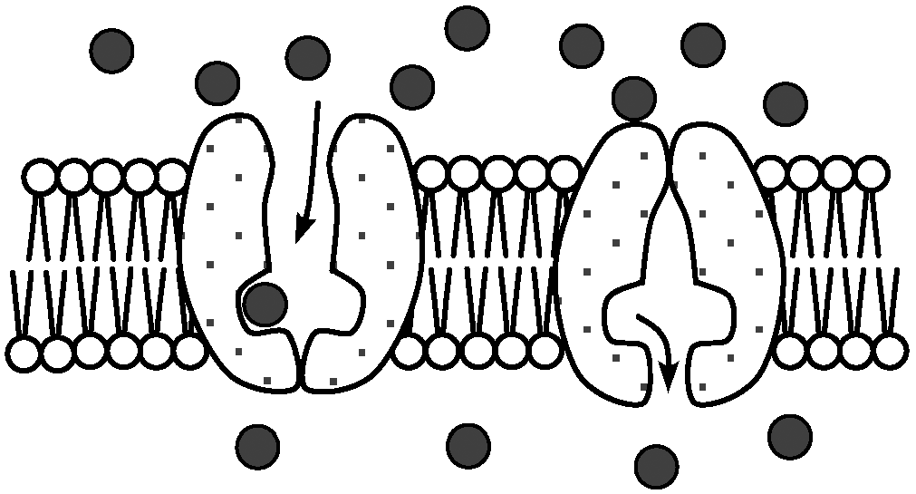
A．渗透
B．易化扩散
C．主动转运
D．胞吞

33．猪的卵原细胞中含有20对同源染色体，它产生的卵细胞中染色体有
A．10条 B．20条 C．40条 D．60条

34．下图为中心法则的示意图。下列叙述错误的是
DNA
②
RNA
③
蛋白质
①
④

A．①表示DNA复制，需要DNA聚合酶参与
B．②表示转录，需要RNA聚合酶参与
C．③表示翻译，需要蛋白酶参与
D．④表示逆转录，需要逆转录酶参与

35．将某动物组织的细胞匀浆分离后，取三种细胞器测定其蛋白质、脂质和核酸的含量，结果如下表。下列相关叙述错误的是
 | 蛋白质/% | 脂质/% | 核酸/%
细胞器甲 | 67 | 20 | 微量
细胞器乙 | 59 | 40 | 0
细胞器丙 | 46 | 0 | 54

A．细胞器甲和细胞器丙中均有DNA B．细胞器甲可能是线粒体
C．细胞器丙与蛋白质的合成有关 D．细胞器乙可能与细胞吞噬物的消化有关

非选择题部分
二、非选择题（共4小题，共30分。凡需填空的位置有 ▲ 标记。）
36．（6分）北极冻原生活着藻类、苔藓、矮柳等植物及以它们为食的驯鹿、旅鼠、雷鸟等动物，也生活着主要以旅鼠为食的北极狐。请分析回答：
（1）驯鹿属于第 ▲ 个营养级。当驯鹿数量增多时（不考虑迁入、迁出），驯鹿种群的出生率 ▲ 死亡率。
（2）该生态系统除上述材料所涉及的成分外，还应具有的生物成分是 ▲ 。
（3）从能量流动的角度分析，雷鸟同化的能量比其摄取的能量少的主要原因是 ▲ 。
（4）旅鼠和北极狐的数量随季节的变化而变化。当旅鼠数量增加时，北极狐的数量随之增加；北极狐的数量增多后，又会使旅鼠的数量降低。该过程属于 ▲ 调节；旅鼠和北极狐的数量随季节变化的现象，说明群落具有 ▲ 结构。

37．（8分）图1是某植物细胞内部分物质转化示意图，①～④表示生理过程。图2是在“探究光强度对某植物光合作用影响”的活动中得到的实验结果。请回答：
图2
图1
①
②
③
④
三碳酸
三碳糖
葡萄糖
丙酮酸
CO₂

光强度
O
A
B
吸收速率
CO₂
释放速率
CO₂

（1）图1的①～④中属于需氧呼吸的是 ▲ （填标号），需氧呼吸的场所是 ▲ 和
▲ 。
（2）图1的①～④中属于光合作用碳反应的是 ▲ （填标号），完成④过程需要光反应提供的物质是 ▲ 。在其他条件不变的情况下，若突然停止光照，则三碳酸含量的瞬时变化是 ▲ （填“增加”或“减少”）。
（3）图2中，如果连续阴雨一星期，白天的光强度始终为A，则这段时间内，该植物体内有机物含量将 ▲ (填“增加”或“减少”)。

38．（8分）某同学为验证2，4-D对插枝生根的促进作用，设计的实验步骤如下：
①剪取同一迎春花植株上长势相同、部位相近、长度相同、有3个芽的健壮枝条20根，作为插枝，随机均分为甲乙两组；
②甲组每根插枝上都保留3个芽，乙组插枝上的芽全部去除；
③将甲组插枝的下端插入适量蒸馏水中，乙组插枝的下端插入等量适宜浓度的2，4-D溶液中。两组均置于适宜且相同的环境中培养；
④每天观察、记录插枝上芽的数目。
请分析回答：
（1）每组不选1根而选10根插枝的目的是 ▲ 。
（2）请指出该实验设计的两项不合理之处。 ▲ ； ▲ 。
（3）实验设计改正后，甲组起 ▲ 作用。

39．（8分）囊性纤维病是一种单基因遗传病。多数患者的发病机制是运载氯离子的载体蛋白基因发生了变化，模板链上缺失AAA或AAG三个碱基，从而使该载体蛋白第508位缺少苯丙氨酸，导致该载体蛋白转运氯离子的功能异常，出现频发的呼吸道感染、呼吸困难等囊性纤维病症。请分析回答下列问题：
（1）囊性纤维病这种变异来源于 ▲ 。
（2）从上述材料分析可知，编码苯丙氨酸的密码子为 ▲ 。
（3）图一、图二表示两种出现囊性纤维病的家庭（设该性状由等位基因A、a控制）。
P 正常父亲 × 患病母亲
↓
F₁ 正常女孩 患病男孩

图2
P 正常父亲 × 正常母亲
↓
F₁ 患病女孩
图1

①从图1可推知，囊性纤维病是 ▲ 染色体 ▲ 性遗传病。
②图1中，父亲的基因型为 ▲ ，患病女孩的基因型为 ▲ 。
③图2的F₁与携带该致病基因的正常男性结婚，生一个正常孩子的概率是 ▲ 。
④若图2中的双亲均未患白化病，而他们有同时患白化病、囊性纤维病的孩子，则其双亲所生孩子的基因型可能有 ▲ 种。

参考答案和评分标准

一、选择题（共35小题，每小题2分，共70分。）
题号 | 1 | 2 | 3 | 4 | 5 | 6 | 7 | 8 | 9 | 10
答案 | C | A | A | D | A | D | C | C | A | A
题号 | 11 | 12 | 13 | 14 | 15 | 16 | 17 | 18 | 19 | 20
答案 | D | B | D | C | C | C | B | C | A | C
题号 | 21 | 22 | 23 | 24 | 25 | 26 | 27 | 28 | 29 | 30
答案 | C | A | B | C | B | A | B | C | C | D
题号 | 31 | 32 | 33 | 34 | 35
答案 | C | B | B | C | A
二、非选择题（共4小题，共30分。）
36．（6分，每空1分）
（1）二 大于 （2）分解者
（3）雷鸟摄取的食物中有一部分以食物残渣的形式排出 （4）负反馈 时间
37．（8分，每空1分）
（1）①② 细胞质基质 线粒体
（2）③④ ATP NADPH 增加
（3）减少
38．（8分，每空2分）
（1）减小偶然性，降低随机误差
（2）②甲、乙两组插枝上芽的数量不等 ③每天观察、记录插枝上芽的数目
（3）对照
39．（8分，每空1分）
（1）基因突变
（2）UUU或UUC
（3）①常 隐 ②Aa aa ③3/4 ④6

